Куйтунская центральная библиотека
в Мае
Приглашает посетить

«Быть невестой наука особая»- час откровенного разговора
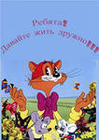

«Если добрый ты, это хорошо»- час этикета

«Где любовь и совет, там и горя нет»- конкурсная программа

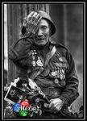
«Минувших лет святая память»-литературно- музыкальная композиция

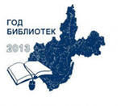

День открытых дверей

